КОМИТЕТ ПО ОБРАЗОВАНИЮ ПРАВИТЕЛЬСТВА САНКТ-ПЕТЕРБУРГА
Санкт-Петербургское государственное
бюджетное профессиональное образовательное учреждение
«Колледж информационных технологий»
Практическая работа
Приложение для передачи данных с помощью протокола UDP
МДК01.03. Разработка мобильных приложений
Специальность 09.02.07
«Информационные системы и программирование»
Специализация:
«Программист»
Студент группы 493:
Матвеев Е. И.
Преподаватель: Фомин А. В.
Санкт-Петербург 2022
Цель: Разработать приложение с использованием протокола UDP для передачи данных.

Описание макета проекта
Перед создание проекта был разработан макет интерфейса. Макет интерфейса представлен на рисунке 1.

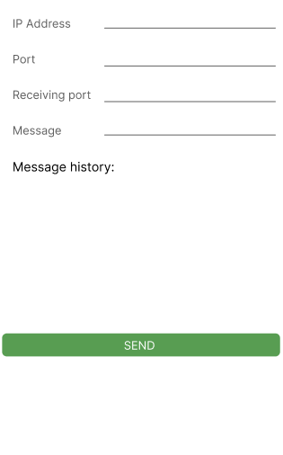
Рисунок 1 –– Макет интерфейса
На макете представлены следующие компоненты: TextView, Plain Text, Number, Multiline Text, Button.
TextView предназначен для отображения текста без возможности редактирования его пользователем.
Plane Text используется для ввода текстовых данных.
Number используется для ввода числовых данных.
Multiline Text предназначен для вывода текста построчно.
Button выполняет обработку нажатий.

Структура базы данных
Для создания базы данных была создана ER диаграмма. (Рисунок 2)

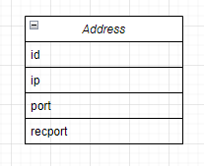
Рисунок 2 – ER диаграмма
В базе данных представлена одна таблица, состоящая из 4 полей:
- id – идентификатор;
- ip – ip-адресс;
- port – порт для отправки на него данных;
- recport – порт для приёма данных.
Пример содержимого таблицы Address:
- 0;
- 192.168.0.3;
- 9000;
- 9000.

Демонстрация работы приложения
- Запуск приложения. (Рисунок 3)
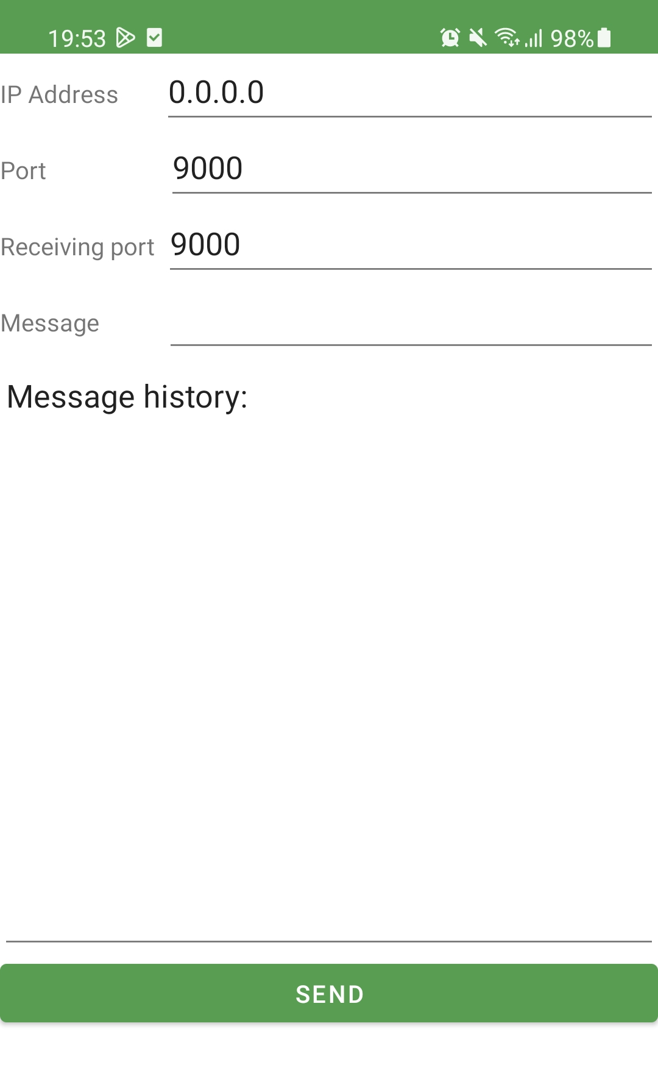
Рисунок 3 – Запуск приложения
- Отправка сообщения. (Рисунок 4)
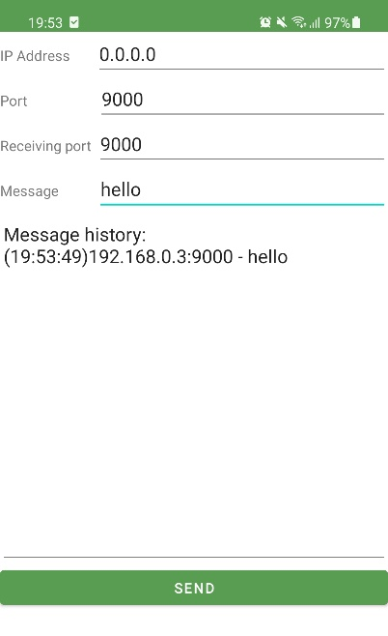
Рисунок 4 – Отправка сообщения
- Получение сообщения. (Рисунок 5)

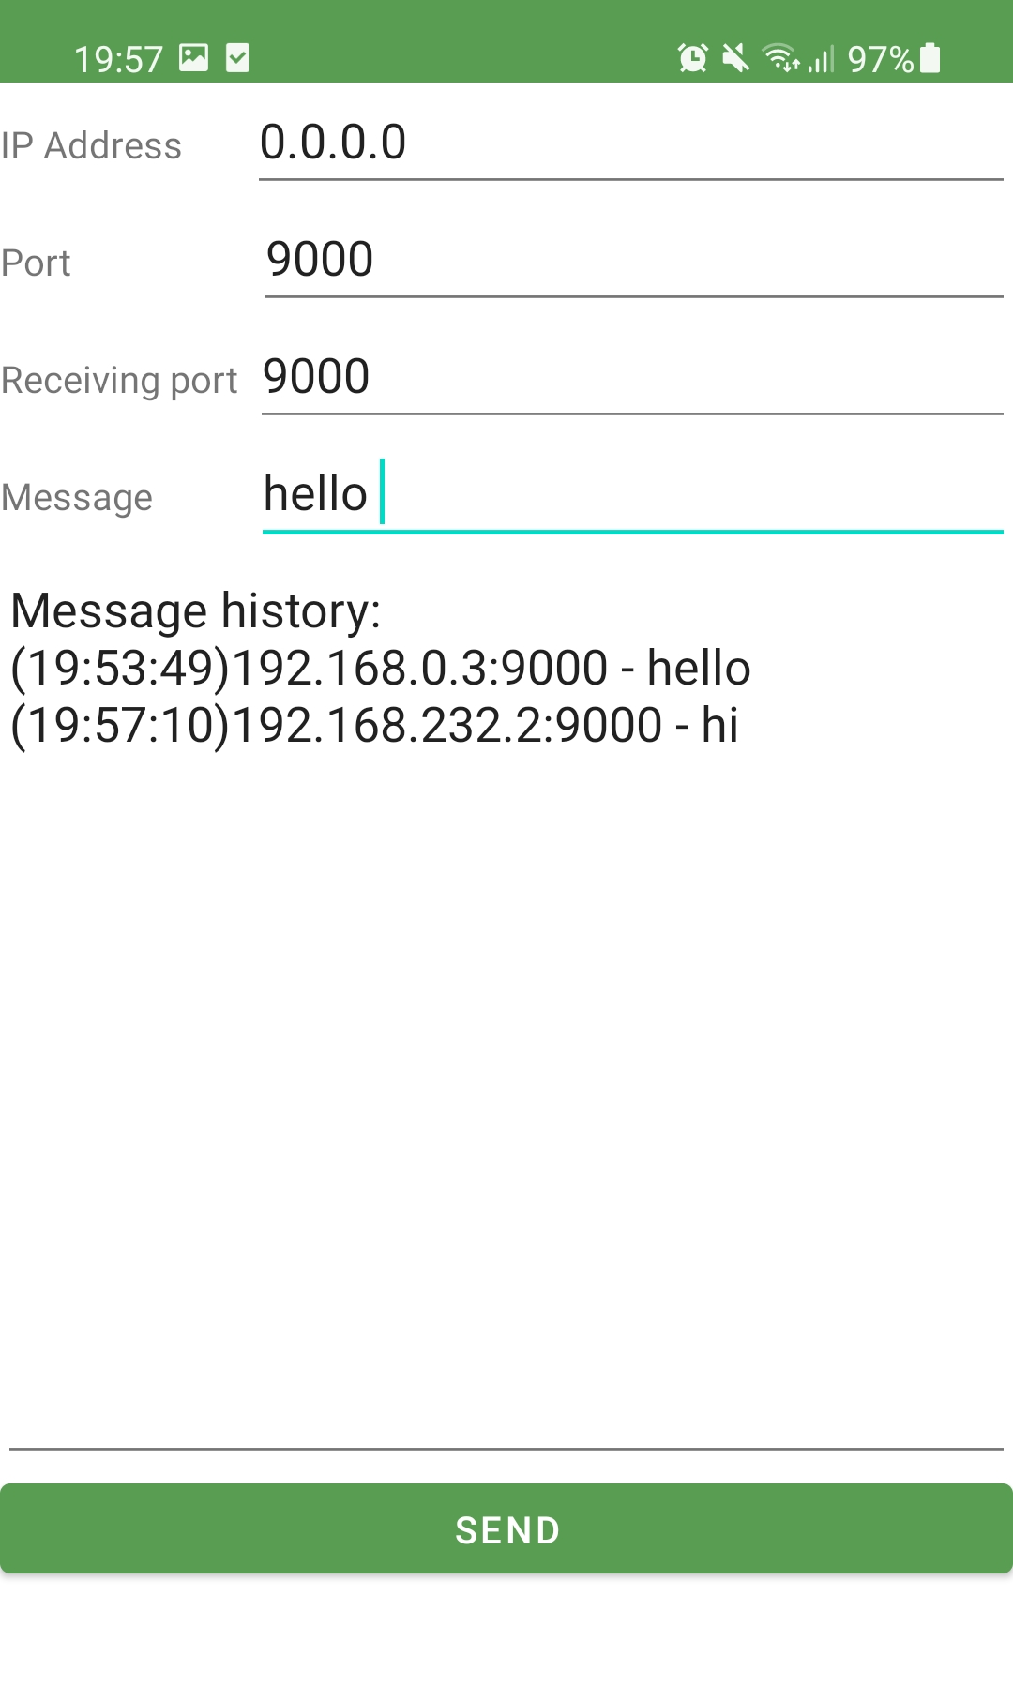
Рисунок 5 – Получение сообщения
- Сохранение данных после закрытия приложения. (Рисунок 6)
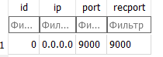
Рисунок 6 – Сохранение параметров в БД
- Загрузка параметров из базы данных. (Рисунок 7)
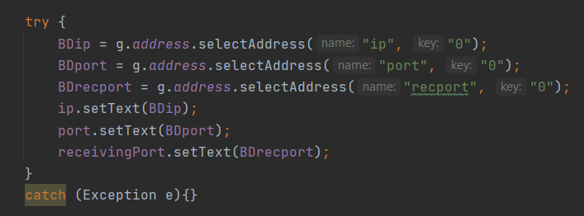
Рисунок 7 –Загрузка параметров из БД
- Изменение порта приёма сообщений. (Рисунок 8 и 9)
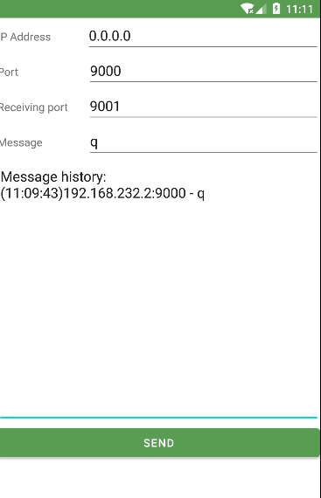
Рисунок 8 – Изменение порта приёма
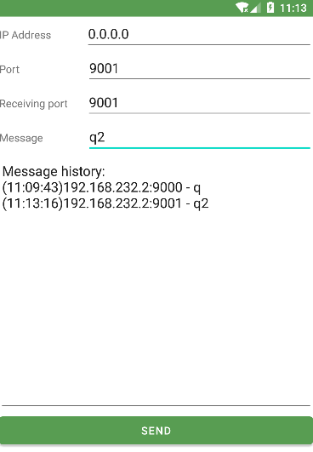
Рисунок 9 – Изменение порта передачи
https://github.com/DobroeYtro253/-lab_messenger_Matveev493.git
Вывод: Разработано приложение с использованием протокола UDP для передачи данных.

